**Tên đề tài:** **Phát triển hệ thống quản lý công việc nhóm**

**Sinh viên thực hiện:**

|  |  |
| --- | --- |
| **MSSV** | **Họ và tên** |
| 19110433 | Lâm Hoàng Phúc |
| 19110409 | Nguyễn Phạm Hoàng Nguyên |

1. **Giới thiệu đề tài:**

Trong thời đại công nghệ kỹ thuật, tiến đến cuộc cách mạng công nghiệp 4.0 như hiện nay, việc hoạt động các công việc nhóm là rất cần thiết, kể cả trong công việc lẫn trong học tập. Do đó, chúng em quyết định chọn đề tài Phát triển hệ thống quản lý công việc nhóm, vì đề tài này có thể ứng dụng vào thực tiễn giúp cho việc hoạt động nhóm trở nên dễ dàng hơn. Mục tiêu của đề tài là nhắm vào nhóm đối tượng học sinh, sinh viên và những người đi làm các công việc văn phòng cần đến quản lý hoạt động nhóm, qua đó giúp cải thiện hiệu quả làm việc nhóm và đem đến kết quả tốt hơn trong học tập và công việc.

1. **Các chức năng chính:**

* **Đối với admin:**
* Đăng nhập với tài khoản admin.
* Quản lý thông tin các tài khoản (thêm, sửa, xoá).
* Quản lý thông tin các nhóm (chỉnh sửa thông tin nhóm đã tạo (thêm, xoá thành viên, xoá nhóm), thêm nhóm mới).

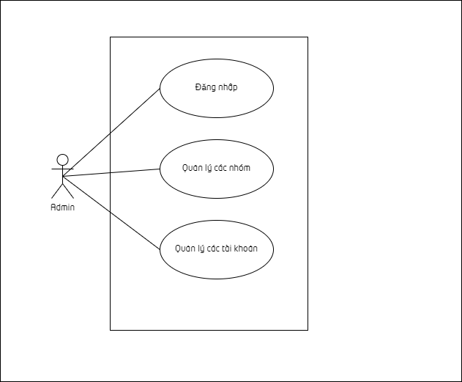

* **Đối với người dùng:**
* Đăng kí, đăng nhập tài khoản: Nhập các thông tin username, password, tên hiển thị, số điện thoại,… hợp lệ để đăng kí tài khoản. Sau khi đăng kí tài khoản, có thể đăng nhập để thực hiện các chức năng khác của trang web.
* Tạo nhóm mới: Sau khi đăng nhập vào tài khoản có thể tiến hành tạo nhóm mới. Người tạo nhóm mới sẽ trở thành trưởng nhóm của nhóm đó.
* Tham gia nhóm tạo sẵn: Sau khi đăng nhập, người dùng có thể tham gia nhóm tạo sẵn thông qua đường link mời, hoặc khi chấp nhận lời mời vào nhóm từ trưởng nhóm đó.
* Xem thông tin các task của bản thân: Sau khi đăng nhập, có thể xem thông tin các task của bản thân, bao gồm tiêu đề task, mô tả, task thuộc nhóm nào, thời gian được giao, và thời gian hết hạn.
* Chỉnh sửa thông tin cá nhân: Sau khi đăng nhập, người dùng có thể chỉnh sửa các thông tin cá nhân như tên hiển thị, mật khẩu,…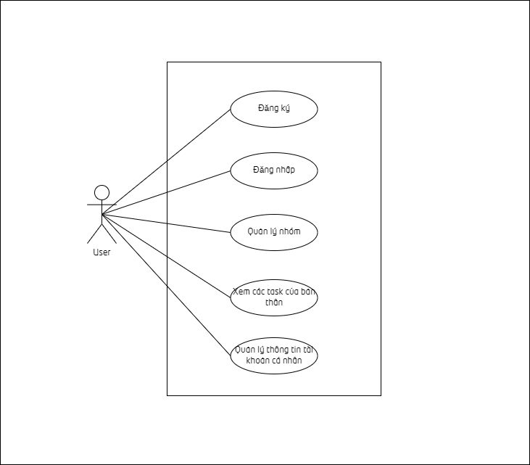
* **Đối với người dùng trong nhóm:**
* Các thành viên trong một nhóm có thể thực hiện chat với nhau, xem các thông tin các task đã được giao trong nhóm, cập nhật tiến độ task cho nhóm trưởng.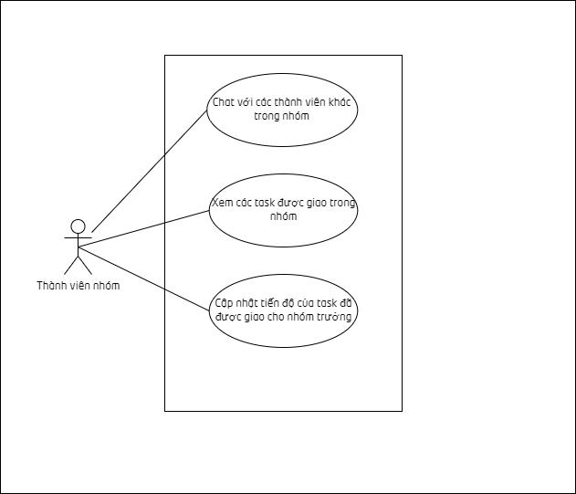
* Trưởng nhóm: có chức năng quản lý thành viên của nhóm (mời thành viên mới, xoá thành viên khỏi nhóm), tạo task cho thành viên trong nhóm.

